东北师范大学选课系统使用说明
步骤一：进入选课网站，输入用户名和密码（按登录页面提示输入）点击【登录系统】按钮；
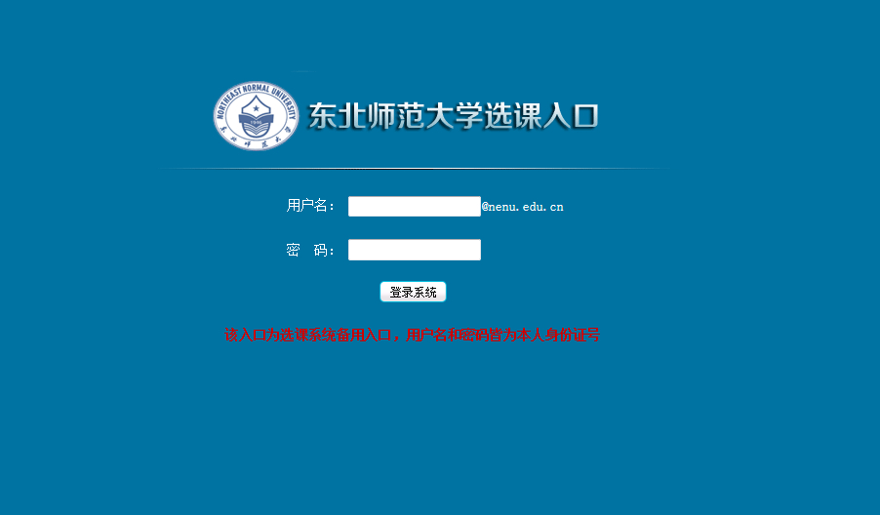
步骤二：系统登录成功后，进入选课系统登录信息确认，确认无问题，点击右下方【进入选课】按钮,等待3秒钟正式进入选课系统；
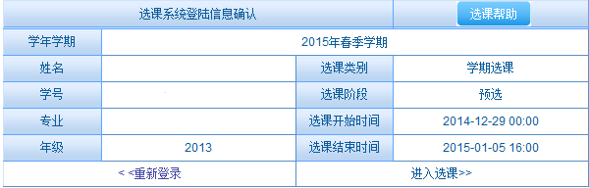
步骤三：成功进入选课系统，选课界面分为7个区域，如图：
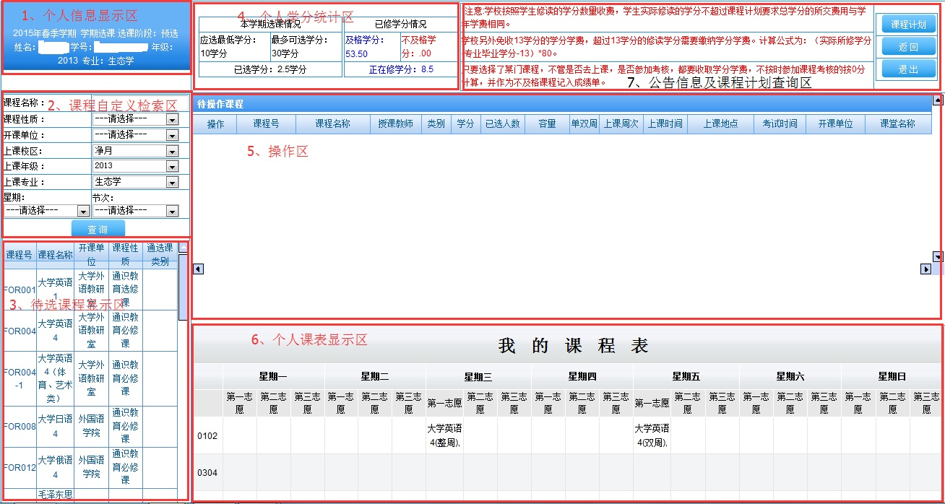
1、个人基本信息：显示当前登陆账号的基本信息。
2、课程自定义检索区：课程检索区。选择条件，点击【查询】，检索自己期望的课程。
3、待选课程显示区：默认显示的为当前学期，任务中的授课对象含有学生所在的年级及专业的课程；若是在区域2（自定义检索区）输入条件后点击【查询】，则显示根据区域2（自定义检索区）的查询条件检索出的课程。
4、个人学分统计区：本学期选课情况；显示本学期的学分选择限制条件及已选学分，已修学分情况；显示学生入学以来修读的及格学分、不及格学分及正在修学分的统计情况（双击可查看具体课程信息）。
5、操作区：点击区域3（课程显示区）的课程，在该区域中进行选择，或是点击区域6（个人课表区）中已选课程的信息，在此区域中退选。
6、个人课表显示区:该区域显示所有你已经选择的课程。点击该区域的课程将在区域5（操作区）显示，你可以在区域5（操作区）退选或者改变志愿顺序。
7、公告信息及课程计划统计区：显示选课相关信息及公告信息；点击右上角课程计划，显示当前学生所在专业在校期间所需修读的课程计划（仅供参考）。
具体操作简介：
1、选课
在区域3（课程显示区）点击一门课程，可以看到当前学期开课的该课程所有开课通知单信息。如下图
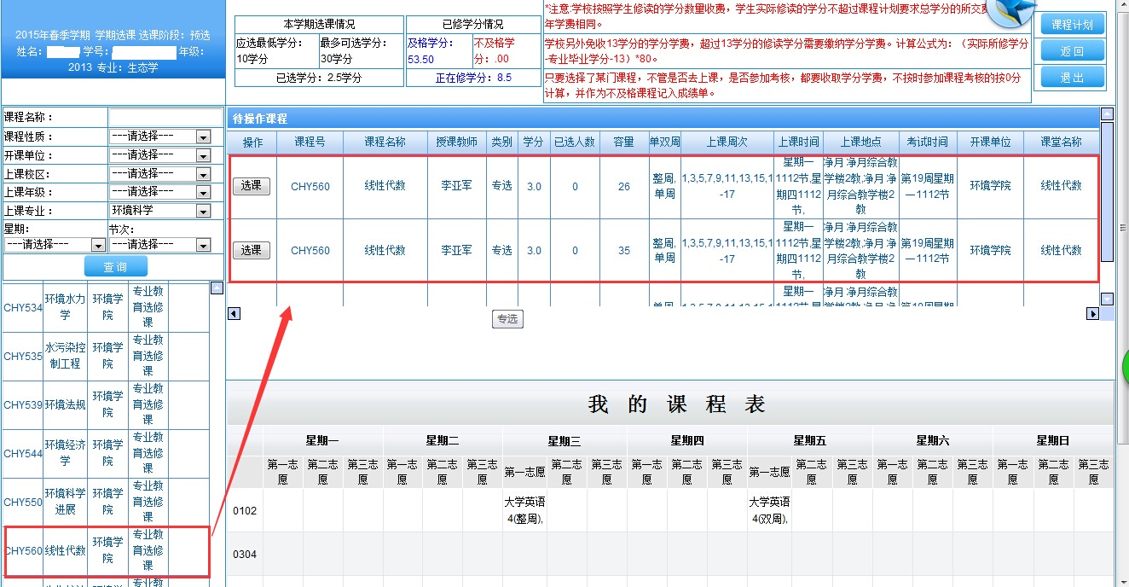
在区域5（操作区）点击【选课】填写自己的志愿。如下图
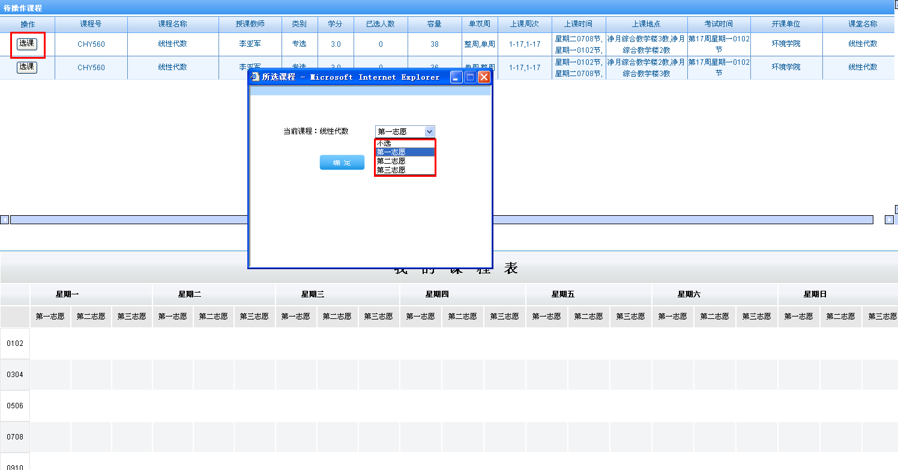
选择志愿后，会显示在自己的课表中，如下图
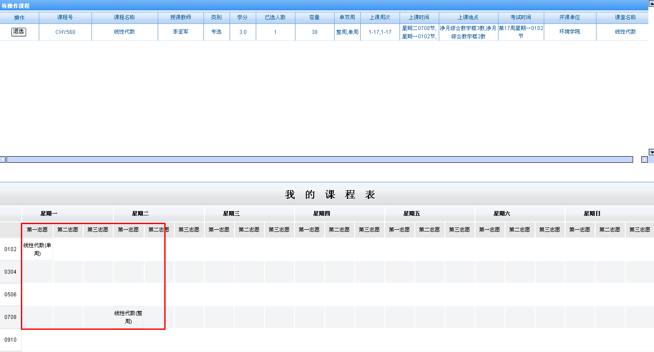
第二条任务为第二志愿。如下图
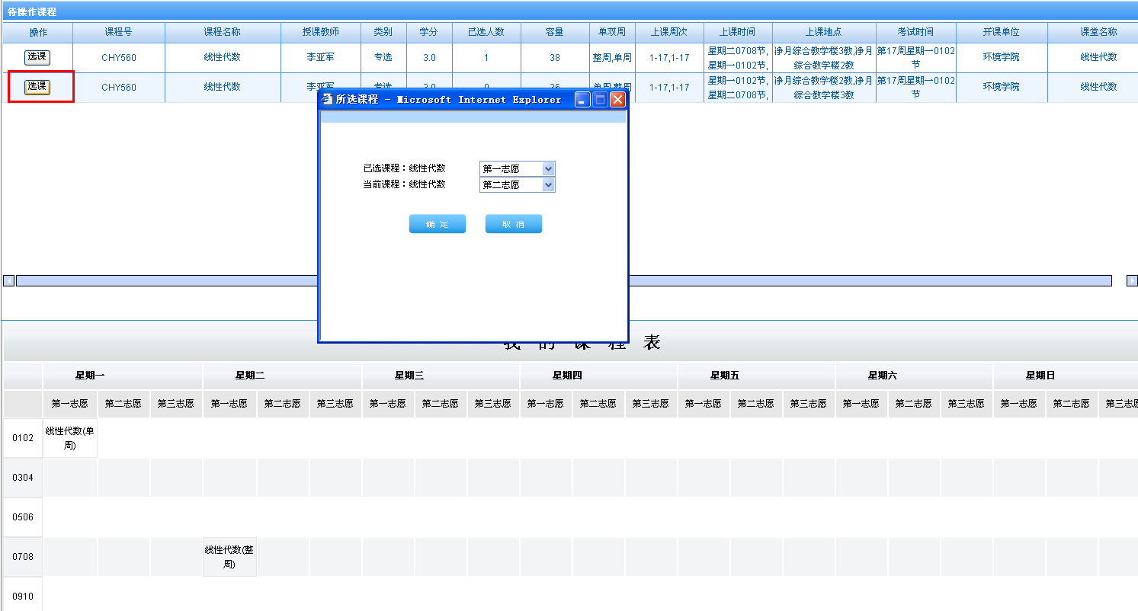
第二志愿选择后，课表显示如下图
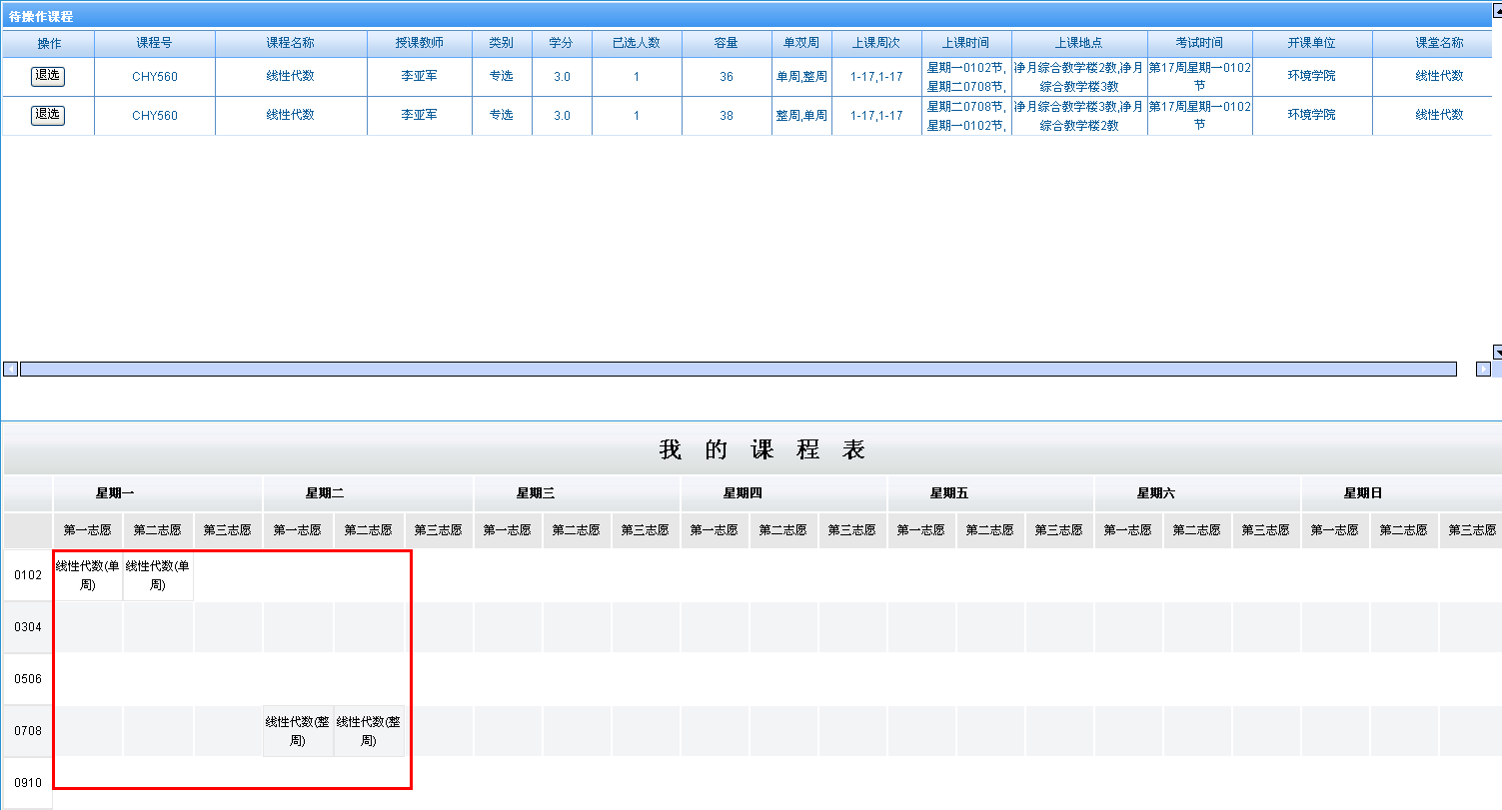
2、退选，
在区域6（个人课表区）选择要【退选】的课程信息，在区域5（操作区）会显示相应的课程，如下图：
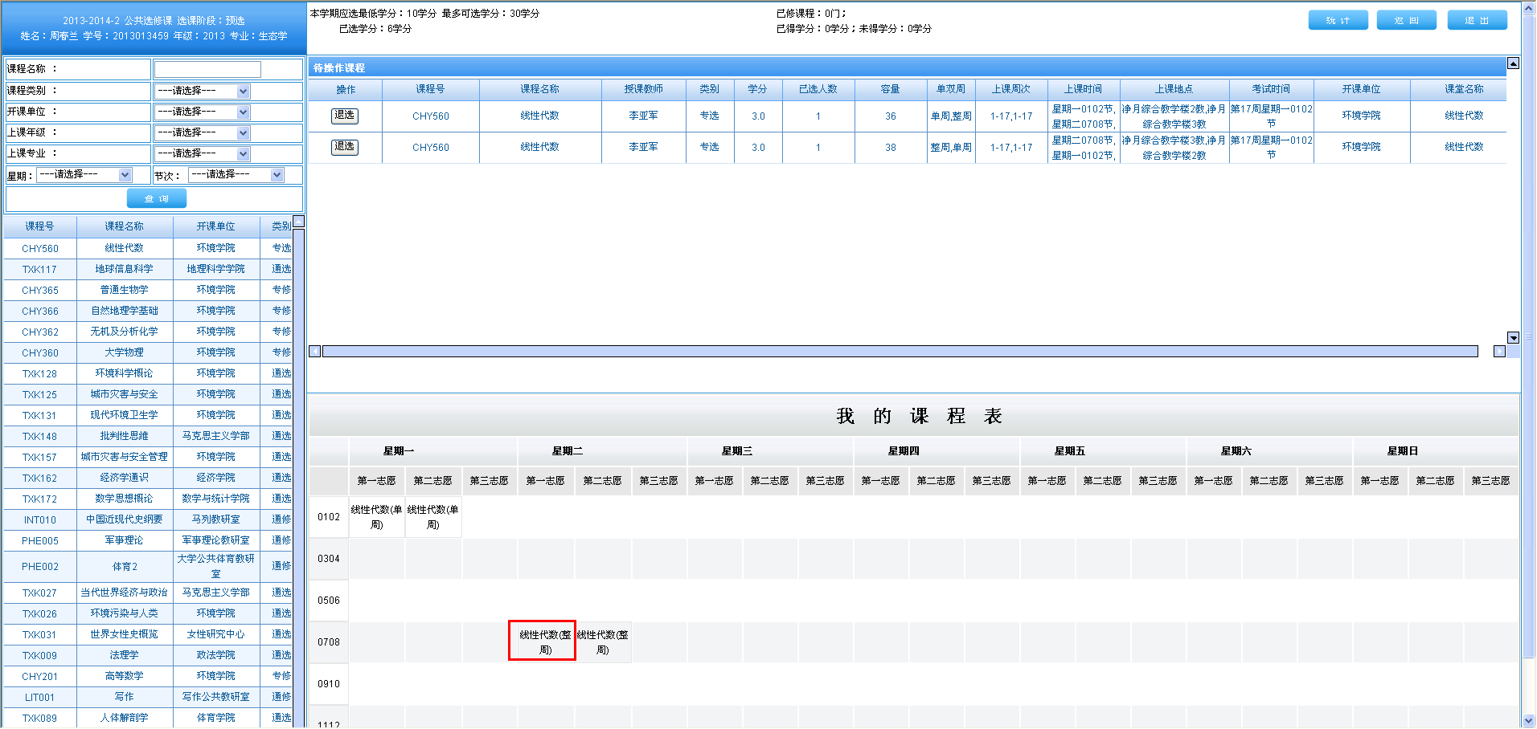
在区域5（操作区）点击对应课程前的【退选】按钮，如下图：
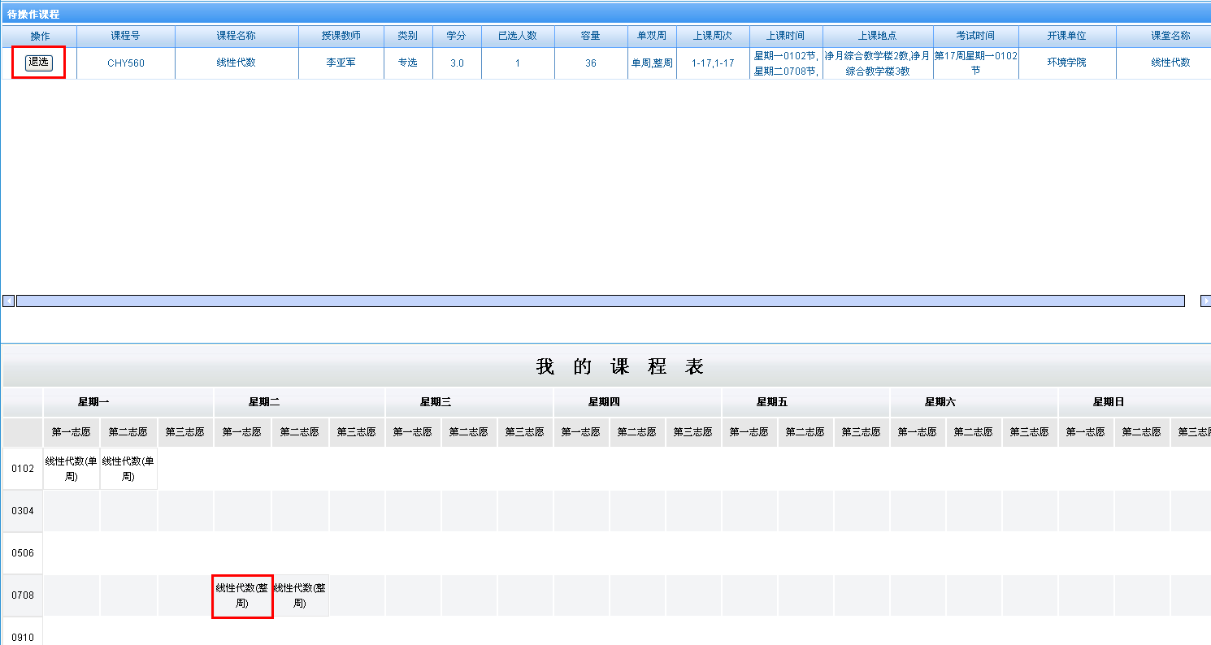
在弹出的对话框中选择【不选】，点击【确定】即可
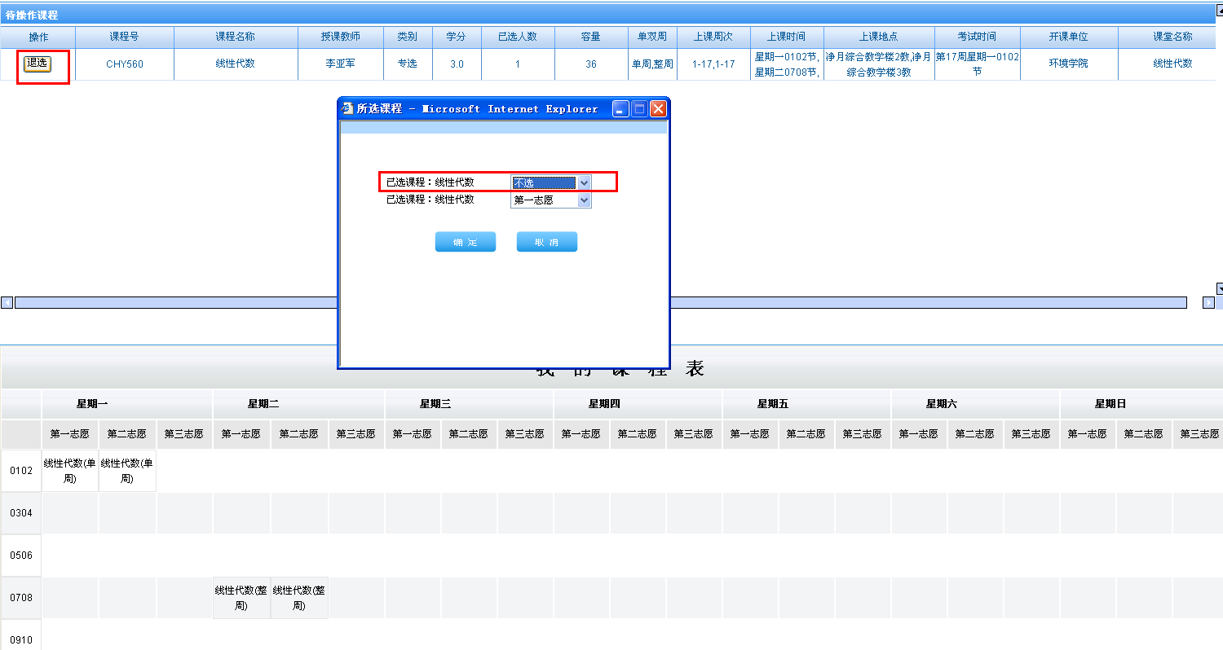
退选后课表显示如下图
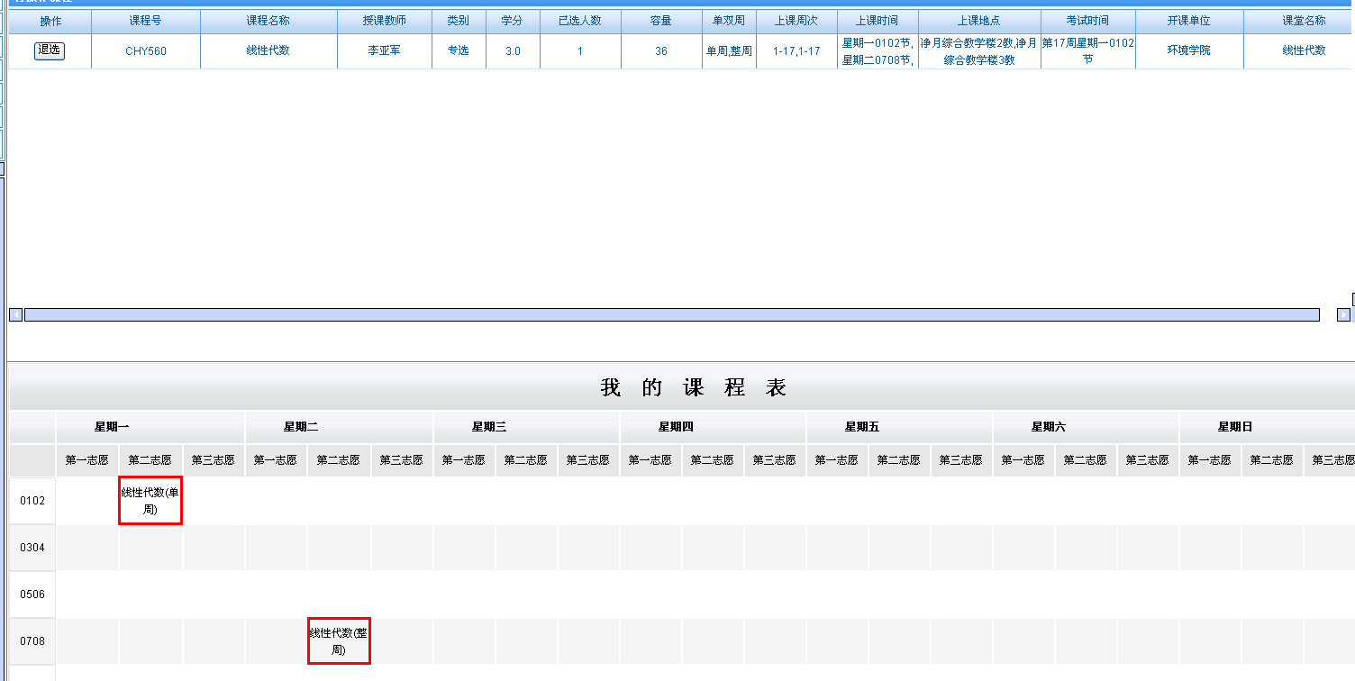
特别提示：
1、如果都登陆后出现的界面如下图，即看不到自己的学籍信息，请与自己所在院系联系；如果选课后提示【选课失败】，请与自己所在院系联系
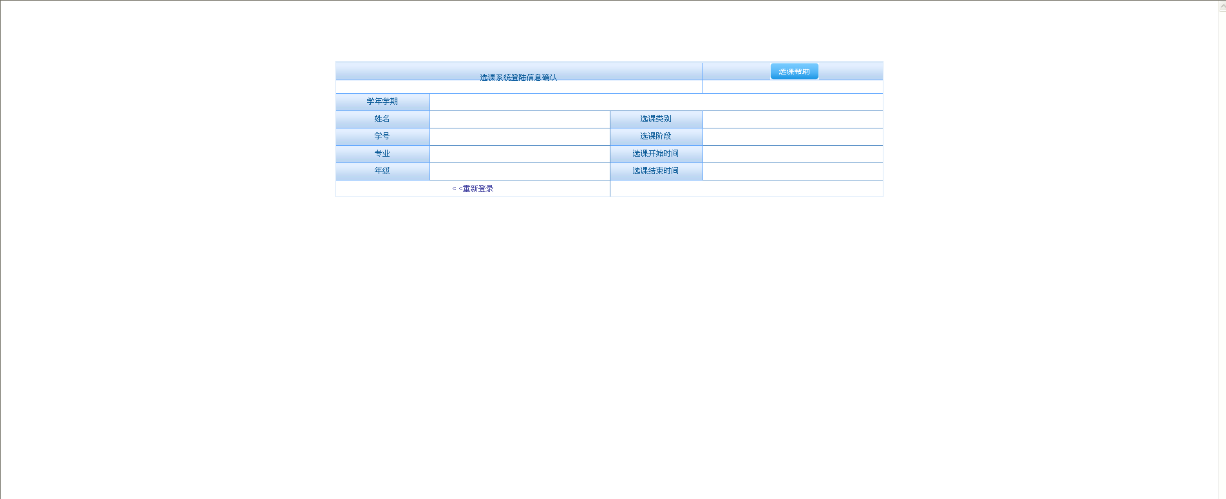
特别说明：
此次选课分为预选，正选，退补选。
预选阶段：在预选阶段你可以同一上课时间选择三个不同课堂，系统将不检查课表冲突， 预选阶段结束后，系统会根据你的志愿来抽签，来决定选中三个课堂中的任意课堂是否选中。
选课完后抽签规则：
1、选课人数<=限选人数时不参与抽签。
2、纳入选课指数，选课学生增加选课指数一列，参与抽签的任务学生抽签时抽中学生选课指数叠加（选课指数算法），未选中学生则不加（初始默认为0）。选课指数越高中选率越低。
3、抽签优先级为：选课志愿（1、2、3），授课对象（在授课对象内优先），年级（高年级优先），选课指数（指数低的学生选中率要高）。
4、抽签课程顺序为：通识教育选修课，通识教育必修课，师资教育选修课，师资教育必修课，专业教育选修课，专业教育必修课。

